Vielen Dank, dass du dir unsere Anschreiben-Vorlage heruntergeladen hast! Es handelt sich hierbei um einen Mustertext, den du, um ihn zu verwenden, individualisieren und inhaltlich anpassen solltest.

Lösche dazu diese Seite aus diesem Dokument und ergänze das Anschreiben mit deinen persönlichen Informationen. Die Seite kannst du ganz einfach löschen, indem du alle Inhalte auf dieser Seite markierst und die Entfernen-Taste („Entf“) drückst.

Wenn du dir beim Erstellen deines Anschreibens unsicher bist und inhaltliche Unterstützung brauchst, empfehlen wir dir den kostenlosen Bewerbungsgenerator von bewerbung2go. Dieser bietet dir einige Hilfestellungen und Designoptionen, mit denen du deine individuelle Bewerbung erstellen kannst.

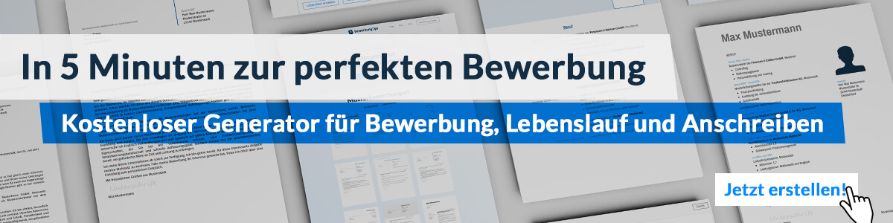
Hier entlang zum kostenlosen Bewerbungsgenerator von bewerbung2go

Arbeitgeber GmbH
Name Nachname
Straße 123
12345 Musterstadt
Musterstadt, 30.07.2026

Bewerbung als Eislauflehrer

Sehr geehrte Damen und Herren,

die Möglichkeit, meine Begeisterung für das Eislaufen mit pädagogischem Geschick zu verbinden und Schüler in ihrer technischen und athletischen Entwicklung zu begleiten, entspricht genau meinem beruflichen Anspruch. Ihr Unternehmen/Ihr Verein zeichnet sich durch eine erstklassige Nachwuchsförderung und professionelle Trainingskonzepte aus – ein Umfeld, in dem ich meine Erfahrung und mein Wissen gezielt einbringen kann.
Seit mehreren Jahren unterrichte ich Kinder, Jugendliche und Erwachsene in unterschiedlichen Leistungsstufen – vom Anfängerkurs bis hin zum fortgeschrittenen Techniktraining. Durch meine Ausbildung im Bereich [z. B. Sportwissenschaften, Trainerlizenz des Eislaufverbands] und meine eigene aktive Laufbahn im Eissport verfüge ich über fundierte technische und methodische Kenntnisse. Dabei lege ich besonderen Wert auf eine methodisch-didaktisch durchdachte Herangehensweise, die individuell auf die jeweiligen Lernbedürfnisse der Schüler abgestimmt ist.
Neben der Vermittlung eislauftechnischer Grundlagen gehören auch Elemente aus Choreografie, Athletiktraining und mentaler Vorbereitung zu meinem Unterrichtskonzept. Besonders wichtig ist mir ein motivierendes Umfeld, das Freude am Sport vermittelt und gleichzeitig leistungsfördernd wirkt. Meine Erfahrung im Gruppen- und Einzeltraining sowie meine Fähigkeit, Trainingspläne zu erstellen und Wettkampfvorbereitungen zu begleiten, ermöglichen es mir, Läufer optimal zu fördern.
Gern erläutere ich in einem persönlichen Gespräch, wie ich Ihr Team mit meiner Expertise bereichern kann. Ich freue mich auf Ihre Rückmeldung.

Mit freundlichen Grüßen


Ulrich Böing

